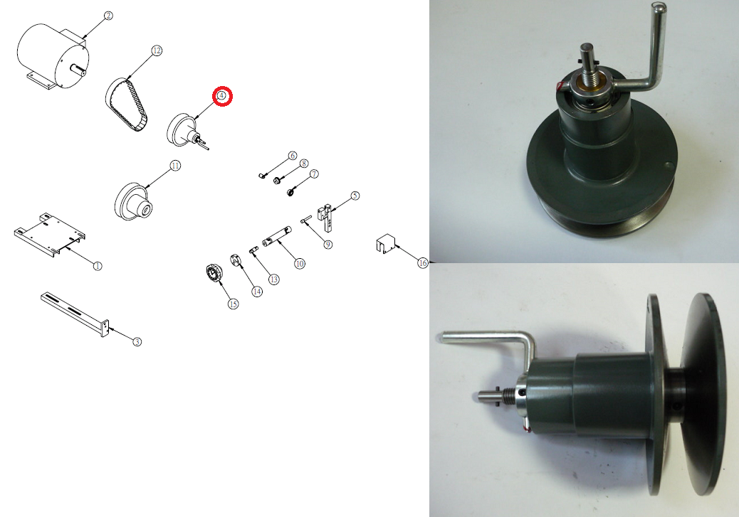

Код из 1С | Артикул | Наименование/ Бренд/  Поставщик | Габариты  Д*Ш*В,  мм | Масса,  кг | Материал | Место установки/Назначение
05319 | BP3U155 | Вариатор верхний СМ767 | D=155  d=28  L=152 | 10 | металл | Четырехсторонние станки/привод подачи
 |  | Chang Iron

